Informatīvais materiāls

1.1.2. specifiskā atbalsta mērķa “Prasmju attīstīšana viedās specializācijas, industriālās pārejas un uzņēmējdarbības veicināšanai”
1.1.2.1. pasākuma “RIS3 industriālās prasmes” (turpmāk – Pasākums)
projekta iesnieguma aizpildīšanas metodika (turpmāk – metodika)
Metodika ir sagatavota, ievērojot Ministru kabineta 2025. gada 22. jūlija noteikumus Nr.474 “Eiropas Savienības kohēzijas politikas programmas 2021.–2027. gadam 1.1.2. specifiskā atbalsta mērķa “Prasmju attīstīšana viedās specializācijas, industriālās pārejas un uzņēmējdarbības veicināšanai” 1.1.2.1. pasākuma “RIS3 industriālās prasmes” īstenošanas noteikumi” (turpmāk – SAMP MK noteikumi), projektu iesniegumu atlases nolikumā (turpmāk – atlases nolikums) un projektu iesniegumu vērtēšanas kritēriju piemērošanas metodikā iekļautos skaidrojumus. Projekta iesniegumu sagatavo un iesniedz Kohēzijas politikas fondu vadības informācijas sistēmā (turpmāk – projektu portāls) https://projekti.cfla.gov.lv/.
Visus projekta iesnieguma datu laukus aizpilda latviešu valodā. Projekta iesniegumam pievieno visus atlases nolikumā minētos pielikumus un, ja nepieciešams, papildu pielikumus, uz kuriem projekta iesniedzējs atsaucas projekta iesniegumā. Papildu informācija par iesniedzamo dokumentu noformēšanu norādīta atlases nolikuma III sadaļā “Projekta iesniegumu noformēšanas un iesniegšanas kārtība”.
Aizpildot projekta iesniegumu, jānodrošina sniegtās informācijas saskaņotība starp visām projekta iesnieguma sadaļām un pielikumiem, kurās tā minēta vai uz kuru atsaucas.
Metodika ir veidota atbilstoši projekta iesnieguma sadaļām, skaidrojot, kāda informācija projekta iesniedzējam jānorāda attiecīgajos projekta iesnieguma sadaļas datu laukos. Visi projekta iesnieguma aizpildīšanas ieteikumi, paskaidrojumi un atsauces uz normatīvajiem aktiem ir noformēti “zilā krāsā”, papildus tehniskas norādes noformētas “pelēkā krāsā”.
Papildus, aizpildot projekta iesniegumu projektu portālā, izmantojama projektu portāla elektroniskā lietotāju rokasgrāmata (eLRG) − https://elrg.cfla.gov.lv/, kurā pieejamas aktuālās projektu portāla funkcionalitāšu tehniskās un biznesa lietošanas instrukcijas, t. sk. par projektu portāla ekrānskatiem, specifiskām datu ievades prasībām un pielietojamiem risinājumiem.

- Vēršam uzmanību, ka metodikā iekļautajiem projektu portāla ekrānskatiem ir tikai informatīvs raksturs ar mērķi sniegt priekšstatu par attiecīgās sadaļas vizuālo izskatu un tie pilnībā neatspoguļo 1.1.2.1.pasākuma nosacījumus.

PROJEKTA IESNIEGUMS

SADAĻA - PROJEKTA IESNIEDZĒJS
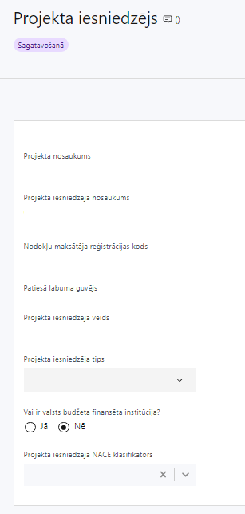 | Projekta nosaukums  Ievada informāciju  Projekta nosaukums nedrīkst pārsniegt vienu teikumu. Tam kodolīgi jāatspoguļo projekta mērķis.
Projekta iesniedzēja nosaukums
Lauks tiek automātiski aizpildīts
Norāda projekta iesniedzēja juridisko nosaukumu.
Atbilstoši SAMP MK noteikumu 13. punktā minētajam projekta iesniedzējs Pasākuma ietvaros ir Latvijas Universitāte.
Nodokļu maksātāja reģistrācijas kods
Lauks tiek automātiski aizpildīts
Patiesā labuma guvējs
Lauks tiek automātiski aizpildīts
Projekta iesniedzēja veids
Lauks tiek automātiski aizpildīts
Projekta iesniedzēja tips
Izvēlas atbilstošo no klasifikatora:
- lielais uzņēmums
- MVU
- N/A
Norāda N/A, jo uz šajā Pasākuma noteikto projekta iesniedzēju neattiecas Regulas 651/2014 1.pielikuma nosacījumi.
Vai ir valsts budžeta finansēta institūcija?
Izvēlas atbilstošo no klasifikatora:
- Jā – finansējuma saņēmējs, kas saņem projekta priekšfinansējumu no valsts budžeta līdzekļiem,
- Nē – visi pārējie.
Norāda “Nē”, ņemot vērā, ka projekta iesniedzējs nesaņem projekta priekšfinansējumu no valsts budžeta līdzekļiem.
Projekta iesniedzēja NACE klasifikators
Ievada informāciju
Projekta iesniedzējs no NACE 2.1. redakcijas klasifikatora, kas pieejams Centrālās statistikas pārvaldes tīmekļa vietnē (https://klasis.csp.gov.lv/lv-LV/classifications/NACE21) izvēlas savai pamatdarbībai atbilstošo ekonomiskas darbības kodu atbilstoši NACE 2.redakcijai. Ja uz projekta iesniedzēju attiecas vairākas darbības, šajā datu laukā norāda galveno pamatdarbību.

SADAĻA - PROJEKTA APRAKSTS

Vispārīgi

Kopsavilkums (informācija par projektā plānotajām darbībām, izmaksām, projekta īstenošanas laiku, kas publicējama vietnē esfondi.lv)
Šajā sadaļā projekta iesniedzējs sniedz visaptverošu, īsu un strukturētu projekta būtības kopsavilkumu, kas jebkuram interesentam sniedz ieskatu par to, kas projektā plānots, t.sk. norāda informāciju:
- par galvenajām projekta darbībām (atbilstoši projekta iesnieguma sadaļā “Darbības” paredzētajam);
- par plānotajiem rezultātiem;
- par projekta kopējām izmaksām un dalījumā pa finansēšanas avotiem (atbilstoši SAMP MK noteikumos 5. un 6. punktā noteiktajam un projekta iesnieguma sadaļā “Finansējuma sadalījums pa avotiem” norādītajam);
- par finansējuma apjomu, kas projekta ietvaros tiks novirzīts sadarbības partnerim;
- projekta īstenošanas laiku (atbilstoši projekta iesnieguma sadaļā “Īstenošanas grafiks” paredzētajam);
- Norādīt gan plānoto vienošanās par projekta īstenošanu noslēgšanas datumu, gan datumu, kad plānots pabeigt projektu, ņemot vērā, ka atbilstoši SAMP MK noteikumu 27.punktam projektu īsteno ne ilgāk kā līdz 2029. gada 30. novembrim.
- Šī informācija par projektu pēc projekta iesnieguma apstiprināšanas tiks publicēta Eiropas Savienības fondu tīmekļa vietnē www.esfondi.lv.

Projekta mērķis
Šajā sadaļā projekta iesniedzējs:
- identificē un apraksta projekta mērķi un tā pamatojumu;
- identificē un apraksta problēmas risinājumu, tai skaitā:
  - identificē problēmu, norāda tās aktualitāti, īsi raksturo pašreizējo situāciju un pamato, kāpēc identificēto problēmu nepieciešams risināt konkrētajā laikā un vietā, kā arī norāda paredzamās sekas, ja projekts netiks īstenots;
  - apraksta, kā projekta ietvaros paredzēts risināt identificēto problēmu;
  - sniedz detalizētu informāciju par to, kā ir paredzēts sasniegt Pasākuma mērķi − stiprināt kiberdrošības zināšanu kapacitāti valsts izglītības sistēmas ietvaros, akadēmisko un pētniecības izcilību Latvijā, lai veicinātu augsta līmeņa digitālo prasmju īpatsvara pieaugumu valsts drošības stiprināšanai, pētniecības attīstībai un uzņēmējdarbības veicināšanai kiberdrošības jomā;
  - apraksta kāpēc projektā plānotās darbības spēs visefektīvāk sasniegt projekta mērķi,
- pamato projekta darbību nesaimniecisko raksturu atbilstoši SAMP MK noteikumu 12. punktam;
- norāda, ka finansējuma saņēmējs un sadarbības partneris plāno uzkrāt šādus Latvijas Viedās specializācijas stratēģijas (RIS3) rādītājus RIS3 jomā "Informācijas un komunikācijas tehnoloģijas":
- pētniecības un attīstības (turpmāk – P&A) izdevumu apjoms – publiskais finansējums (euro);
- pētniecībai piesaistītais ārvalstu finansējums no starptautiskām pētniecības programmām vai ārvalstu partneriem (euro);
  - publikācijas WoS un SCOPUS (skaits);
- pamato, ka projekta mērķa grupa atbilst Pasākuma mērķa grupai, kas noteikta SAMP MK noteikumu 4.punktā – augstākās izglītības un zinātnes institūcijas, akadēmiskais personāls, studējošie, publisko iestāžu, organizāciju un saimnieciskās darbības veicēju nodarbinātie kiberdrošības un mākslīgā intelekta tehnoloģiju jomā
- Atlasē tiek atbalstīts projekts, kura mērķis atbilst SAMP MK noteikumu 3.punktā noteiktajam, tai skaitā:
- projekta iesniedzējs argumentēti pamato, kā projekts un tajā plānotās darbības atbilst Pasākuma mērķim un kā projekta īstenošana dos ieguldījumu Pasākuma mērķa sasniegšanā;
- sasniedzamam, t.i., projektā noteikto darbību īstenošanas rezultātā to var sasniegt. Definējot projekta mērķi, jāievēro, ka projekta mērķim ir jābūt atbilstošam projekta iesniedzēja kompetencei un tādam, kuru ar pieejamiem resursiem var sasniegt projektā plānotā termiņā. Tam jābūt viennozīmīgi definētam un izmērām;
- atbilstošam projekta mērķa grupai un projekta problēmsituācijai un tās risinājumam.
- Ņem vērā, ka finansējuma saņēmējam un sadarbības partnerim ir pienākums iegūt, apkopot un uzkrāt mācībās iesaistītajās iestādēs, organizācijās un pie saimnieciskās darbības veicējiem nodarbināto personu sniegto novērtējumu par mācībās iegūto prasmju un zināšanu ietekmi.

Projekta īstenošanas vieta
Vai projekta īstenošanas vieta ir visa Latvija?
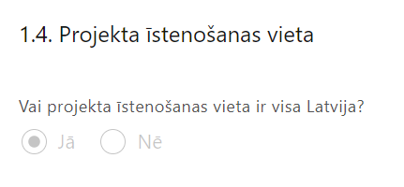 | Lauks tiek automātiski aizpildīts

Projekta īstenošana un vadība

Projekta administrēšanas kapacitāte
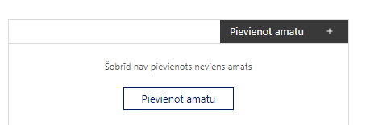 | Pievieno amatu.  Var pievienot vairākus amatus, katram izveidojot atsevišķu tabulu.

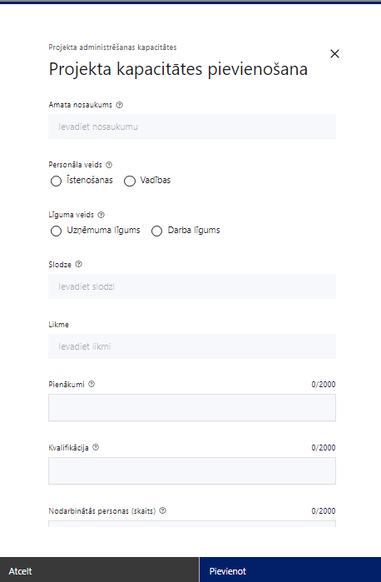 | Amata nosaukums  Ievada informāciju  Norāda amata nosaukumu
Personāla veids
Izvēlnē atzīmē atbilstošo:
- īstenošanas
- vadības
Vai projektā paredzētas atlīdzības izmaksas projekta personālam?
Izvēlnē atzīmē atbilstošo
Līguma veids
Izvēlnē atzīmē atbilstošo:
- uzņēmuma līgums
- darba līgums
Slodze
Ievada informāciju
Norāda amatā nodarbinātās personas slodzi projektā
Pienākumi
Ievada informāciju
Norāda amatā nodarbinātās personas pienākumus projektā
Kvalifikācija
Ievada informāciju
Norāda amatā nodarbinātai personai izvirzītās kvalifikācijas, pieredzes un kompetences prasības
Nodarbināto personu skaits
Ievada informāciju
Norāda atbilstošajā amatā nodarbināto skaitu
Šajā sadaļā projekta iesniedzējs:
- sniedz informāciju par projekta vadības un īstenošanas procesa organizēšanai nepieciešamo personālu (par projekta vadības personālu, kā arī par projekta īstenošanā iesaistīto zinātnes universitāšu akadēmisko un pētniecības personālu, t.sk. tenūras profesoriem, kā arī citu projekta īstenošanas personālu);
- īstenošanas personālam skaidri norāda sadalījumu pa amatu grupām;
- apraksta personāla piesaistes veidu, noslodzi, pienākumus, nepieciešamo kvalifikāciju, tai skaitā pieredzi un kompetenci.

Projekta īstenošanas kapacitāte
Šajā sadaļā projekta iesniedzējs:
- sniedz informāciju par projekta vadības un ieviešanas sistēmu, aprakstot projekta vadības un īstenošanas personāla, t.sk. sadarbības partneru personāla sadarbības organizatorisko struktūru, kontroles un lēmumu pieņemšanas mehānismu, kas nodrošinātu projekta mērķu rezultātu sasniegšanu projektā un SAMP MK noteikumos noteiktajos termiņos;
- sniedz informāciju par projekta vadībai un īstenošanai nepieciešamo un pieejamo materiāltehnisko nodrošinājumu, sniedzot informāciju par īstenotāju rīcībā esošiem un nepieciešamajiem resursiem katrā projekta īstenošanas posmā projekta īstenošanas un rezultātu sasniegšanas nodrošināšanai, kā arī, ja plāno studiju vides aprīkojuma izveidi un iegādi SAMP MK noteikumu 18.6. apakšpunktā minētās atbalstāmās darbības ietvaros, projekta iesniegumā pamato jaunas mācību infrastruktūras iegādes nepieciešamību un tās papildinātību ar finansējuma saņēmēja un sadarbības partnera rīcībā esošo studiju un pētniecības materiāltehnisko bāzi.

- Atlasē tiek atbalstīts projekts, kurā ir pietiekami raksturoti un pamatoti projekta iesniedzēja un sadarbības partnera iestādē izstrādātie iekšējie procesi/procedūras, lai nodrošinātu ar projekta īstenošanu saistīto resursu pietiekamību un rezultātu sasniegšanu un vadību un projekta risku identificēšanu un pārvaldību un, gadījumā ja tās ir publiski pieejamas, iekļauj norādi uz to publisko pieejamību projekta iesniedzēja un sadarbības partnera tīmekļa vietnē.
- Ņem vērā, ka finansējuma saņēmējam un sadarbības partnerim jānodrošina, ka atklāts konkurss uz projektā paredzētajām profesūras tenūras amata vietām kiberdrošības un mākslīgā intelekta tehnoloģiju jomā jāuzsāk pirmajā ceturksnī pēc tam, kad noslēgta vienošanās par projekta īstenošanu. Nodrošinot projekta ietvaros izveidoto tenūrprofesoru amatu darbību attiecīgajā zinātnes universitātē visā projekta dzīves ciklā.
  - Projekta iesniegumā pamato, ka līdz projekta iesniegšanas dienai sadarbības iestādē ir sagatavoti un atbilstoši projekta iesniedzēja un sadarbības partnera zinātnes universitātē noteiktajai kārtībai saskaņoti nepieciešamie dokumenti atklāta konkursa uz projektā paredzētajām profesūras tenūras amata vietām kiberdrošības un mākslīgā intelekta tehnoloģiju jomā izsludināšanai.

Projekta īstenošanas/uzraudzības shēmas apraksts
Projekta iesniegumā iekļauj informāciju par:
- projekta iesniedzējs plāniem ne retāk kā reizi divos mēnešos organizēt atbildīgās iestādes, finansējuma saņēmēja un sadarbības partnera starpinstitūciju sanāksmes par projekta ieviešanas progresu un citiem ar projekta īstenošanu un uzraudzību saistītiem jautājumiem;
- mācību piedāvājuma izveides un īstenošanas kārtību publiskajās iestādēs, organizācijās un pie saimnieciskās darbības veicējiem nodarbināto personu mācībām un mācību dalībnieku iesaistes risinājumu studiju kursu, studiju moduļu un profesionālās pilnveides izglītības programmu apguvei kiberdrošības un mākslīgā intelekta tehnoloģiju izmantošanas jomā;
- projekta iekšējo vadības un kontroles sistēmu, lai nodrošinātu sekmīgu projekta īstenošanu, mērķu sasniegšanu un projektam piešķirto līdzekļu lietderīgu un efektīvu izlietošanu, finanšu līdzekļu plūsmas plānošanu un kontroli, uzskaites nodalīšanu finansējuma saņēmēja un sadarbības partnera grāmatvedības uzskaitē un finanšu pārskatu ticamības nodrošināšanu, tai skaitā nodalot funkcijas, kuras finansējuma saņēmējs un sadarbības partneris pilda projekta īstenošanā, no iestādes pamatfunkcijām un aprakstot, kādas darbības un uzraudzības instrumenti ir plānoti vai ieviesti projekta iesniedzēja un sadarbības partnera iestādē šajos procesos;
- projekta saturiskās vadības un uzraudzības procesu pārskatāmību.

Projekta finansiālā kapacitāte
Šajā sadaļā projekta iesniedzējs raksturojot projekta finansiālo kapacitāti, sniedz informāciju par pieejamajiem finanšu līdzekļiem plānotā projekta īstenošanai, t.sk. norāda informāciju par.
- pievienotās vērtības nodokļa (turpmāk – PVN) iekļaušanu vai neiekļaušanu projekta attiecināmajās izmaksās. Pasākuma atbalstāmo darbību ietvaros ir attiecināms PVN tiešajām attiecināmajām izmaksām atbilstoši Regulas 2021/1060 64. panta 1. punkta "c" apakšpunktā minētajiem nosacījumiem, ja vien tas nav atgūstams saskaņā ar valsts normatīvajiem aktiem pievienotās vērtības nodokļa jomā;
- finanšu kapacitāte ir pietiekama, ja projekta iesniegumā ir norādīti un pamatoti finansējuma avoti projekta īstenošanai, tai skaitā pamatojot nepārtrauktas finanšu plūsmas nodrošināšanu projekta ieviešanai tā plānotajā apjomā un termiņā;
- ja projekta īstenošanas gaitā būs rādies izmaksu sadārdzinājums, finansējuma saņēmējs un sadarbības partneris plāno to segt no saviem līdzekļiem.

Projekta risku izvērtējums
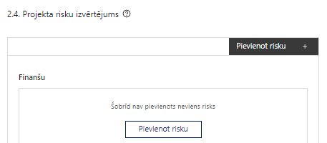 | Pievieno risku.  Var pievienot vairākus riskus, katram izveidojot atsevišķu tabulu

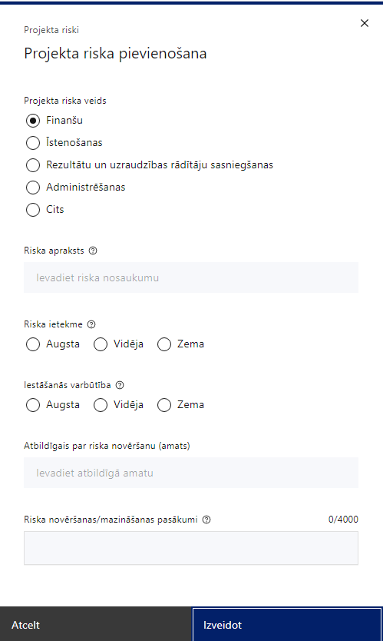 | Projekta riska veids  Izvēlnē atzīmē atbilstošo:  - finanšu,  - īstenošanas,  - rezultātu un uzraudzības rādītāju sasniegšanas,  - administrēšanas,  - cits.
Riska apraksts
Ievada informāciju
Definē riska nosaukumu un sniedz tā aprakstu
Riska ietekme
Izvēlnē atzīmē atbilstošo riska ietekmes līmeni:
- augsts,
- vidējs
- zems.
Iestāšanās varbūtība
Izvēlnē atzīmē atbilstošo riska iestāšanās varbūtības līmeni:
- augsts,
- vidējs,
- zems.
Atbildīgais par riska novēršanu (amats)
Ievada informāciju
Norāda atbildīgā amatu
Riska novēršanas/mazināšanas pasākumi
Ievada informāciju
Sniedz riska novēršanas/mazināšanas pasākuma aprakstu

Šajā sadaļā projekta iesniedzējs:
- identificē un analizē projekta īstenošanas riskus vismaz šādā griezumā: finanšu, īstenošanas, rezultātu un uzraudzības rādītāju sasniegšanas, administrēšanas riski. Var norādīt arī citus riskus;
- sniedz katra riska aprakstu, t.i., konkretizē riska būtību, kā arī raksturo, kādi apstākļi un informācija pamato tā iestāšanās varbūtību;
- norāda riska ietekmes līmeni uz projekta ieviešanu un mērķa sasniegšanu. Novērtējot riska ietekmes līmeni, ņem vērā tā ietekmi uz projektu kopumā – projekta finanšu resursiem, projektam atvēlēto laiku, plānotajām darbībām, rezultātiem un citiem projektam raksturīgiem faktoriem. Izmanto šādu risku ietekmes novērtēšanas skalu:
  - riska ietekme ir augsta, ja riska iestāšanās gadījumā tam ir ļoti būtiska ietekme un ir būtiski apdraudēta projekta ieviešana, mērķu un rādītāju sasniegšana, būtiski jāpalielina finansējums vai rodas apjomīgi zaudējumi;
  - riska ietekme ir vidēja, ja riska iestāšanās gadījumā, tas var ietekmēt projekta īstenošanu, kavēt projekta sekmīgu ieviešanu un mērķu sasniegšanu;
  - riska ietekme ir zema, ja riska iestāšanās gadījumā tam nav būtiskas ietekmes un tas neietekmē projekta ieviešanu;
- analizē riska iestāšanās varbūtību un biežumu projekta īstenošanas laikā vai noteiktā laika periodā, piemēram, attiecīgās darbības īstenošanas laikā, ja risks attiecināms tikai uz konkrētu darbību. Riska iestāšanās varbūtībai izmanto šādu skalu:
  - iestāšanās varbūtība ir augsta, ja ir droši vai gandrīz droši, ka risks iestāsies, piemēram, reizi gadā;
  - iestāšanās varbūtība ir vidēja, ja ir iespējams (diezgan iespējams), ka risks iestāsies, piemēram, vienu reizi projekta laikā;
  - iestāšanās varbūtība ir zema, ja mazticams, ka risks iestāsies, var notikt tikai ārkārtas gadījumos;
- norāda projekta iesniedzēja plānotos un ieviešanas procesā esošos pasākumus, kas mazina riska ietekmes līmeni vai mazina iestāšanās varbūtību, tai skaitā norāda informāciju par pasākumu īstenošanas biežumu. Izstrādājot pasākumus, jāņem vērā, ka pasākumiem ir jābūt reāliem, ekonomiskiem (izmaksām ir jābūt mazākām nekā iespējamie zaudējumi), koordinētiem visos līmeņos un atbilstošiem projekta iesniedzēja izstrādātajiem vadības un kontroles pasākumiem (iekšējiem normatīvajiem aktiem), kas nodrošina kvalitatīvu projekta ieviešanu.

Projekta saturiskā saistība ar citiem projektiem
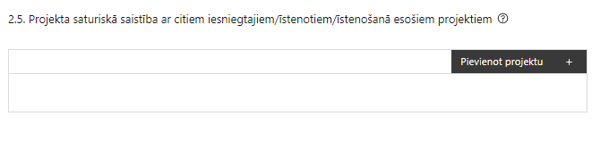 | Pievieno projektu.  Var pievienot vairākus projektus, katram izveidojot atsevišķu tabulu

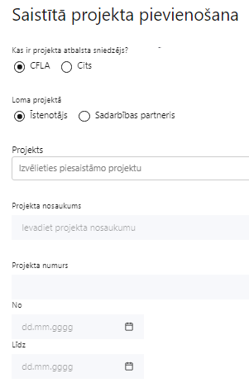  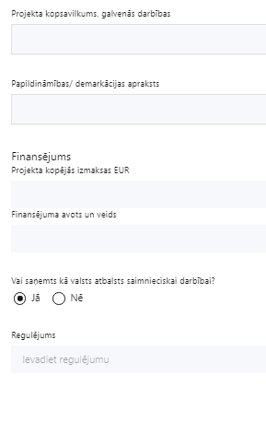 | Kas ir projekta atbalsta sniedzējs?  Izvēlnē atzīmē atbilstošo:  - CFLA,  - cits
Lomas projektā
Izvēlnē atzīmē atbilstošo:
- projekta īstenotājs,
- sadarbības partneris
Projekts
Izvēlnē atzīmē atbilstošo projektu no saraksta vai atzīmē “Projekts nav sarakstā” un ievada informāciju par saistīto projektu
Projekta nosaukums
Ievada informāciju
Norāda saistītā projekta nosaukumu
Projekta numurs
Ievada informāciju
Norāda saistītā projekta numuru
Īstenošanas periods no-, - līdz
Datuma izvēles laukā izvēlas datumu no kalendāra
Ievada saistītā projekta īstenošanas periodu
Projekta kopsavilkums, galvenās darbības
Ievada informāciju
Sniedz visaptverošu, strukturētu projekta būtības kopsavilkumu, norādot galvenās projekta darbības.
Papildināmības/demakrācijas apraksts
Ievada informāciju
Apraksta plānoto darbību un izmaksu demarkāciju, ieguldījumu sinerģiju.
Finansējums
Ievada informāciju
Norāda projekta kopējās izmaksas EUR
Finansējuma avots un veids
Ievada informāciju
Norāda finansējuma avotus un veidu (valsts/ pašvaldību budžets, ES fondi, cits)
Vai saņemts kā valsts atbalsts saimnieciskai darbībai?
Izvēlnē atzīmē atbilstošo: jā vai nē
Regulējums
Ievada informāciju. Lauks ir redzams, ja jautājumā “Vai saņemts kā valsts atbalsts saimnieciskai darbībai?” atzīmēts “Jā”.
Norāda valsts atbalsta regulējumu saskaņā ar kuru atbalsts sniegts (Vairāk informācijas par valsts atbalsta regulējumu - https://www.cfla.gov.lv/lv/valsts-atbalsta-regulejums)
Šajā sadaļā projekta iesniedzējs sniedz informāciju par saistītajiem projektiem, norādot informāciju par citiem Eiropas Savienības struktūrfondu un Kohēzijas fonda 2014.—2020.gada plānošanas perioda un Eiropas Savienības fondu 2021.-2027. gada plānošanas perioda specifisko atbalsta mērķa projektiem, finanšu instrumentiem un atbalsta programmām, ar kuriem saskata papildināmību/demarkāciju. Kā arī norāda, kā tiks nodrošināta plānoto ieguldījumu norobežošana (demarkācija) no citu valsts, ārvalstu un ES finanšu atbalsta instrumentu ieguldījumiem.
! Lai projekta iesniegums tiktu apstiprināts atbilstoši izvirzītajiem kritērijiem projekta iesniegumā ir pamatota plānoto darbību papildinātība, sinerģija un nepārklāšanās ar
- Eiropas Savienības fondu projektiem:
- 2021.–2027.gada plānošanas perioda 1.1.1.8. pasākumu “Doktorantūras granti”;
- 2021.–2027.gada plānošanas perioda 4.2.1.8. pasākuma “Augstskolu studiju vides modernizācija”;
- 2021.–2027.gada plānošanas perioda 1.1.1.2. pasākuma “RIS3 pētniecības un inovācijas centri”;
- Atveseļošanas fonda projektiem:
- 2.1.1.i. investīcijas “Pētniecības, attīstības un konsolidācijas granti” otrās kārtas “Konsolidācijas un pārvaldības izmaiņu ieviešanas granti”;
- citiem ES fondu projektiem un finanšu instrumentiem (ja attiecināms).

SADAĻA – DARBĪBAS
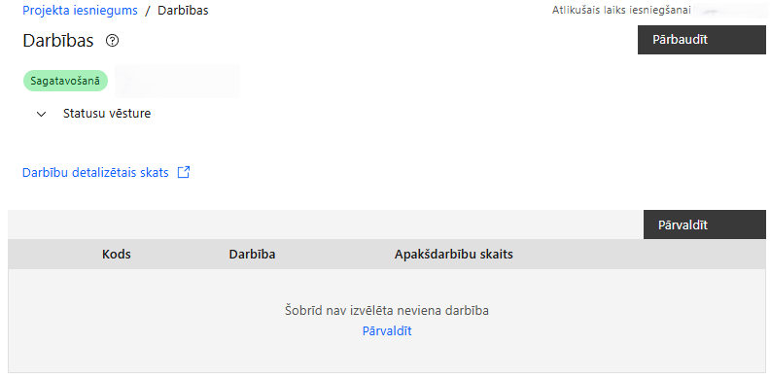 | Izmantojot funkciju “Pārvaldīt darbības” izvēlas projekta darbības
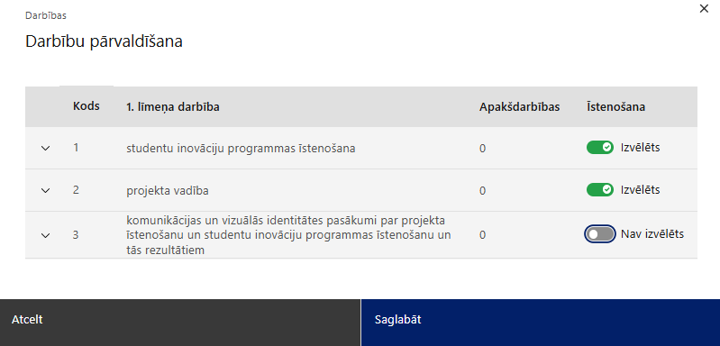 | No Pasākuma definētajām darbībām izvēlās projektā plānotās darbības/apakšdarbības, veicot atzīmi “Izvēlēties”.
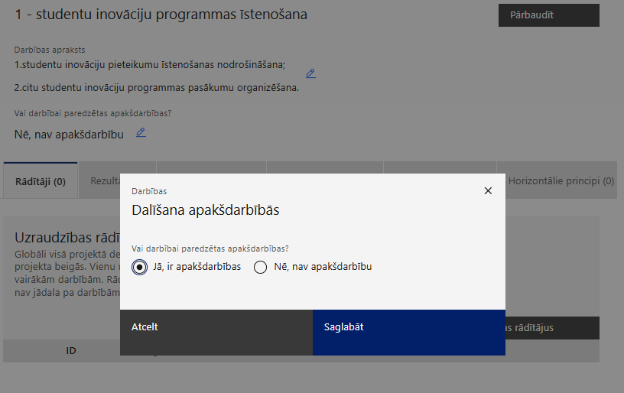 | Ja nepieciešams izveidot apakšdarbības, nospiež uz zīmulīša zem “Vai darbībai paredzētas apakšdarbības” un izvēlas “Jā, ir apakšdarbības”, tad nospiež pogu “Pārvaldīt”.

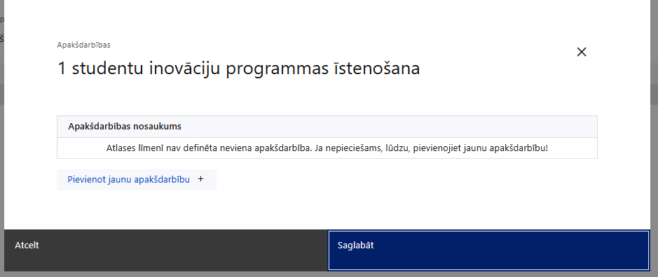 | Nepieciešamības gadījumā, jaunu apakšdarbību veidošanai izmanto pogu “Pievienot jaunu apakšdarbību” (ņem vērā, ka apakšdarbību veidošana nav obligāta)

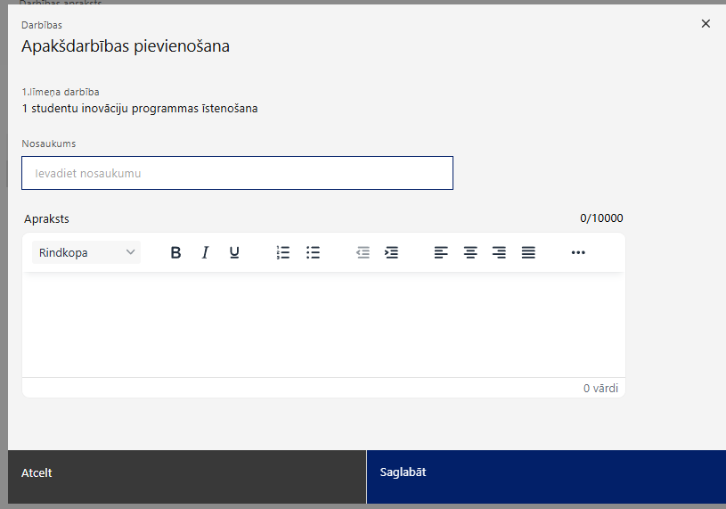 | Jaunai apakšdarbībai sniedz nosaukumu un aprakstu.

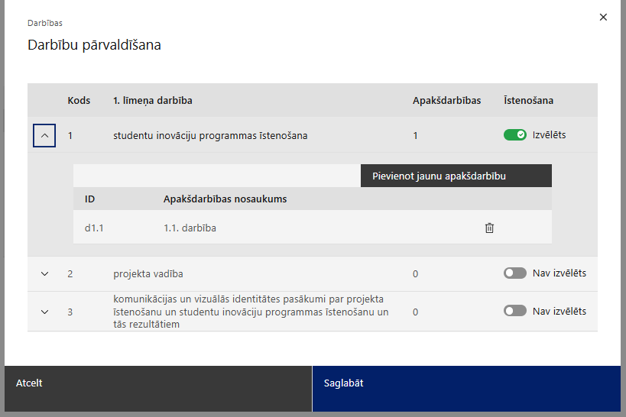 | Ja nepieciešams labot izveidoto apakšdarību, apakšdarbības skatā to veic spiežot zīmulīša zīmi.  Ja nepieciešams dzēst izveidotu apakšdarbību, jāaizet uz visu darbību skatu un jānospiež “Pārvaldīt”

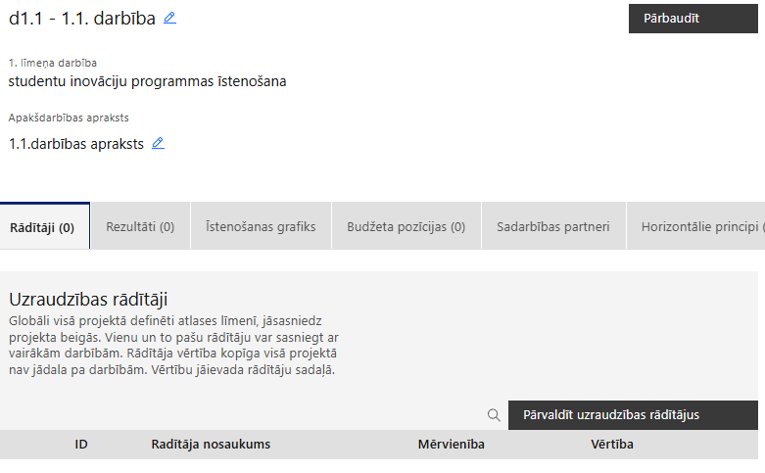  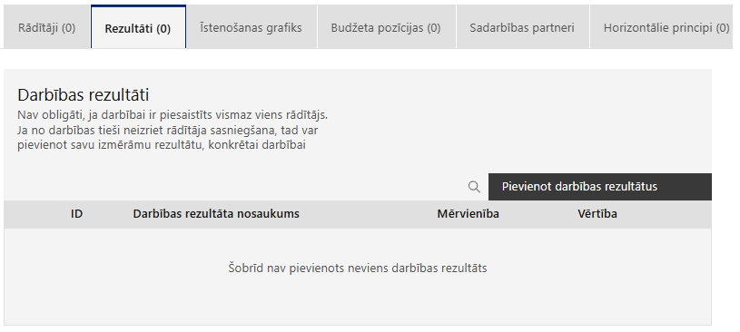  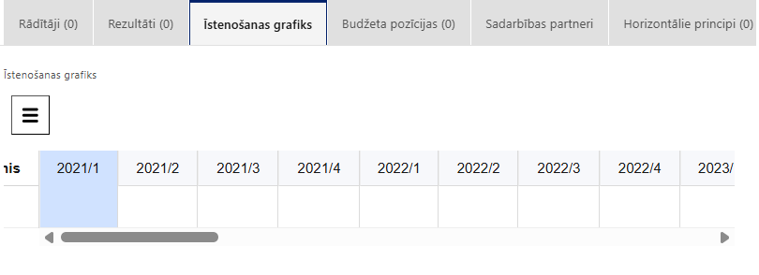  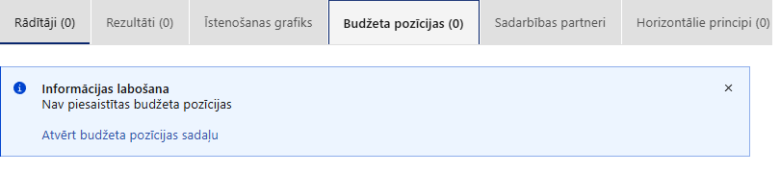  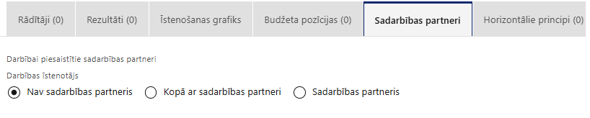  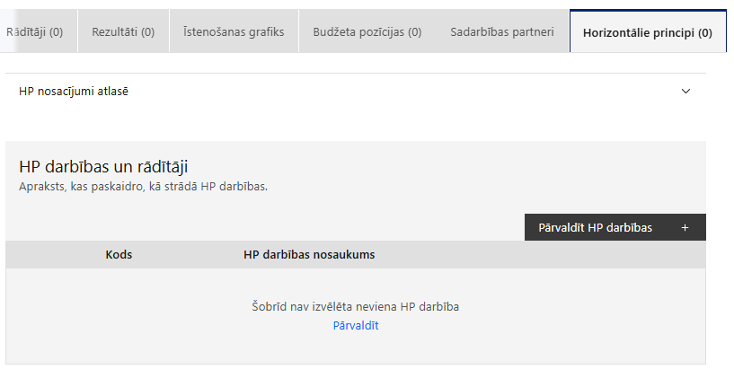 | Izveidotajām darbībām/apakšdarbībām:  - apakšsadaļa “Rādītāji” atzīmē rādītājus (izmantojot funkciju “Pārvaldīt uzraudzības rādītājus”). Ņem vērā, ka darbību rādītājus var kumulēt, šajā gadījumā izvēloties , piezīmēs norāda kā veidojas kopējā rādītāja vērtība ;  - apakšsadaļa “Rezultāti” definē rezultātus, kas attiecās uz konkrētu darbību, un/vai pievieno darbības rezultātu, tā mērvienību un skaitu (izmantojot funkciju “Pievienot darbības rezultātus”). Ņem vērā, ka rezultātus nevar kumulēt un katrai darbībai būs savi rezultāti;  - apakšsadaļā “Īstenošanas grafiks” būs redzamas atzīmes par darbības īstenošanu, kuras veiktas sadaļā “Īstenošanas grafiks”;  - apakšsadaļā “Budžeta pozīcijas” automātiski tiek ielasītas piesaistās projekta budžeta pozīcijas, kas veiktas sadaļā “Budžeta kopsavilkums”.  - apakšsadaļā “Sadarbības partneri” ievada informāciju par piesaistīto sadarbības partneri (ja attiecināms).  Izvēlas:  - Nav sadarbības partneris;  - Kopā ar sadarbības partneri;  - Sadarbības partneris.  Sadarbības partneri var piesaistīt izmantojot funkciju “Pārvaldīt partnerus”.

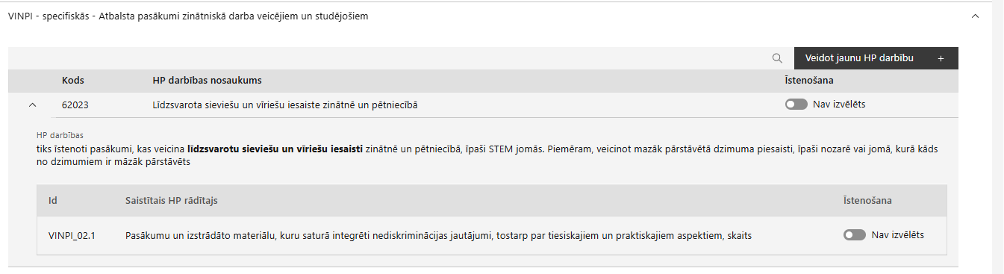  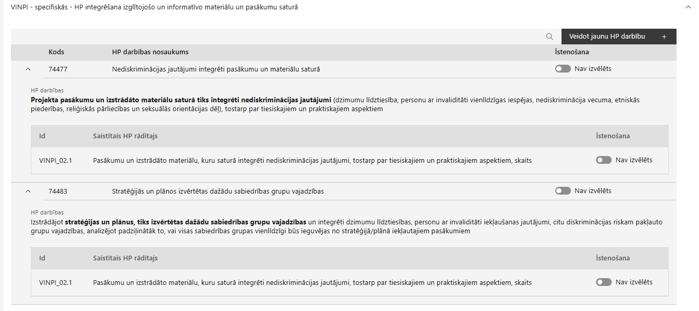 | - apakšsadaļā “HP darbības” atzīmē HP darbības, kas tiks īstenotas līdz ar projekta darbību/apakšdarbību (ja attiecināms).  - caur funkciju “Pārvaldīt HP darbības” izvēlētās specifiskās un vispārīgas HP darbības.  - nepieciešamības gadījumā veido jaunas specifiskās HP darbības, raksturojot to būtību un plānotos rezultātus;  - izvēlas HP rādītājus, kurus plāno īstenot (HP rādītāji ir strukturēti un atrodas zem attiecīgas specifiskās HP darbības, kurai būtu jāveicina šī HP rādītāja īstenošanu).  - Katras izvēlētas HP darbības pamatojumā apraksta:  - kā konkrētā HP darbība risinās identificētas problēmas.  - kā HP darbība tiks īstenota;  - kā tiks apliecināts, ka HP darbība tiks īstenota.
Šajā sadaļā projekta iesniedzējs:
- norāda projektā plānotās darbības atbilstoši SAMP MK noteikumu 18. punktā noteiktajām atbalstāmajām darbībām;
- plāno, ka darbības tiks īstenotas sadarbībā ar sadarbības partneri atbilstoši SAMP MK noteikumu 14. punktā noteiktajām.
- sniedz darbību aprakstu, norādot kādi pasākumi un darbības tiks veiktas attiecīgās darbības īstenošanas laikā;
- apraksta, kuras no projektā plānotajām darbībām veiks sadarbības partneris, skaidri nodalot abu iesaistīto pušu atbildības jomas, apraksta sadarbības modeli, t.sk. atskaitīšanās kārtību;
- norāda precīzi definētu un reāli sasniedzamu rezultātu, tā skaitlisko izteiksmi un atbilstošu mērvienību;
- norāda rādītājus, kuri attiecināmi uz darbību;
- norāda projekta darbību īstenošanas periodu projekta īstenošanas grafikā;
- piesaista projekta budžeta pozīciju/-as attiecīgajai darbībai (ja sadaļa “Budžeta kopsavilkums” ir aizpildīta);
- projekta ietvaros paredz sabiedrības informēšanas pasākumus, kas sevī var ietvert populārzinātniskos rakstus, informēšanas kampaņas, publiskas diskusijas u.c.
- projekta darbībai/apakšdarbībai norāda vismaz 2 vispārīgās horizontālā principa ”Vienlīdzība, iekļaušana, nediskriminācija un pamattiesību ievērošana” darbības (turpmāk ‒ HP darbības), vismaz 1 specifiskās HP darbības.
- Projekta iesniegumā ir jāsniedz pamatojums projekta rezultātu ilgtspējai un projekta ietekmei uz projekta iesniedzēja un sadarbības partnera darbību un projekta ietvaros radīto rezultātu uzturēšanai.
- Atlasē tiek atbalstīts projekts, kurā plānotas vismaz divas vispārīgās un viena specifiskā HP darbības. Plānotajām vispārīgajām HP darbībām jāaptver visas vispārīgo darbību jomas - komunikācija un vizuālā identitāte, projekta vadība un īstenošana un publiskie iepirkumi (ja attiecināms).
Vispārīgo darbību piemēri:
- Attiecībā uz projekta vadības un īstenošanas personālu:
- tiks virzīti pasākumi, kas sekmē darba un ģimenes dzīves līdzsvaru, paredzot elastīga un nepilna laika darba iespēju nodrošināšanu vecākiem ar bērniem un personām, kuras aprūpē tuviniekus;
- projekta vadības un īstenošanas personāla atlase tiks nodrošināta bez jebkādas tiešas vai netiešas diskriminācijas, veicina mazāk pārstāvētā dzimuma piesaisti, personu ar invaliditāti piesaisti un nediskriminē pēc rases, etniskās izcelsmes, dzimuma, vecuma, invaliditātes, reliģiskās, pārliecības, seksuālās orientācijas vai citiem apstākļiem;
- sievietēm un vīriešiem tiks nodrošināta vienlīdzīga darba samaksa un vienlīdzīgas karjeras izaugsmes iespējas, tostarp nodrošinot dalību apmācībās, semināros, komandējumos, (t.sk. piemērota vienlīdzīgas bonusu sistēma, veselības apdrošināšana u.c.);
- projekta vadība un īstenošana notiks personām ar funkcionāliem traucējumiem pielāgotās telpās, tostarp pielāgotas informācijas un komunikāciju tehnoloģijas, ja tas ir nepieciešams.
- Komunikācijas un vizuālās identitātes pasākumos:
- īstenojot projekta komunikācijas aktivitātes, tiks izvēlēta valoda un vizuālie tēli, kas mazina diskrimināciju un stereotipu veidošanos par kādu no dzimumiem, personām ar invaliditāti, reliģisko pārliecību, vecumu, rasi un etnisko izcelsmi vai seksuālo orientāciju (skat. LM metodisko materiālu “Ieteikumi diskrimināciju un stereotipus mazinošai komunikācijai ar sabiedrību”, pieejams šeit: https://www.lm.gov.lv/lv/media/18838/download);
- tiks nodrošināts, ka informācija projekta vai finansējuma saņēmēja tīmekļa vietnē ir piekļūstama cilvēkiem ar funkcionēšanas ierobežojumiem, izmantojot vairākus sensoros (redze, dzirde, tauste) kanālus (skat.VARAM vadlīnijas šeit: https://www.varam.gov.lv/lv/timeklvietnu-pieklustamibas-vadlinijas);
- projekta tīmekļvietnē tiks izveidota sadaļa "Viegli lasīt", kurā tiks iekļauta īsa aprakstoša informācija par projektu un citu lasītājiem nepieciešamu informāciju vieglajā valodā, lai plašākai sabiedrībai nodrošinātu iespēju uzzināt par ES fondu ieguldījumiem).
- Atlasē tiek atbalstīts projekts:
- kurā ietvertā informācija liecina, ka plānoto darbību saturs, apjoms un pasniegšanas veids tiks noteikts atbilstoši finansējuma saņēmēju kapacitātes stiprināšanas vajadzībām un pieejamā finansējuma apjomam, t.i., ir aprakstīts vajadzību identificēšanas process un kā plānotās darbības veicinās šo vajadzību apmierināšanu.
- kurā no projekta iesniegumā ietvertās informācijas secināms, ka projektā plānotās darbības risinās identificētās mērķa grupas vajadzības un problēmas;
- kurā tiek noteikts HP rādītājs “Sieviešu skaits atbalsta saņēmēju vidū” (VINPI_06.3);
- kurā sniegta informācija par projekta vadības un īstenošanas personālu dalījumā pēc dzimuma u.c. pazīmes (vai plānots sniegt) un sniegta (vai plānots sniegt) informācija sadalījumā pēc dzimumu u.c. pazīmes par projekta mērķa grupām;
- kurā paskaidrots, kā projektu vadībā un īstenošanā tiks nodrošināta nediskriminācija pēc vecuma, dzimuma, etniskās piederības u.c. pazīmes un virzīti pasākumi, kas veicina nediskrimināciju un pamattiesību ievērošanu;
- kurā paredzēts, ka īstenojot projektu finansējuma saņēmējs un sadarbības partneris projekta īstenošanai nepieciešamo preču un pakalpojumu iegādi veiks pārredzamā, nediskriminējošā un konkurenci nodrošinošā procedūrā saskaņā ar publisko iepirkumu reglamentējošajiem normatīvajiem aktiem, izvērtējot iespējas īstenot sociāli atbildīgu publisko iepirkumu un inovatīvu publisko iepirkumu. Kur iespējams, paredz vides prasību un inovatīva risinājuma integrāciju preču un pakalpojumu iepirkumos (zaļais publiskais iepirkums un inovāciju publiskais iepirkums).
- Attiecīgās HP darbības laukā “Pamatojums” projekta iesniedzējs identificē galvenās problēmas, kas skar mērķa grupu, jomā, kurā darbojas projekta iesniedzējs un apraksta, kā projektā paredzētās HP darbības risinās identificētās problēmas.
- Informācija par metodiskajiem materiāliem horizontālā principa ievērošanai:
- Labklājības ministrijas (LM) un Tieslietu ministrijas izstrādātās vadlīnijas “Horizontālais princips “Vienlīdzība, iekļaušana, nediskriminācija un pamattiesību ievērošana” vadlīnijas īstenošanai un uzraudzībai (2021-2027)
https://www.lm.gov.lv/lv/vadlinijas-horizontala-principa-vienlidziba-ieklausana-nediskriminacija-un-pamattiesibu-ieverosana-istenosanai-un-uzraudzibai-2021-2027 ;
- LM metodisko materiālu “Ieteikumi diskrimināciju un stereotipus mazinošai komunikācijai ar sabiedrību” https://www.lm.gov.lv/lv/media/21126/download?attachment ;
- LM metodisko materiālu sociālo pakalpojumu sniedzējiem “Vides un pakalpojumu piekļūstamība” https://www.lm.gov.lv/lv/media/17358/download?attachment ;
- LM izstrādātos ieteikumus iekļaujošas vides veidošanai https://www.lm.gov.lv/lv/ieteikumi-ieklaujosas-vides-veidosanai ;
- VARAM vadlīnijas “Tīmekļvietnes izvērtējums atbilstoši digitālās vides piekļūstamības prasībām (WCAG 2.1 AA)” https://pieklustamiba.varam.gov.lv/ .
- Nodrošinot komunikācijas un vizuālās identitātes prasību nodrošināšanas pasākumus paredz:
  - projekta iesniedzējs un sadarbības partneri ne retāk kā reizi trijos mēnešos savā tīmekļvietnē un sociālajos tīklos ievieto aktuālu informāciju par projekta īstenošanu, tostarp par projekta mērķiem un rezultātiem, un norādi, ka projekts līdzfinansēts ar Eiropas Savienības saņemtu finansiālu atbalstu;
  - ar projekta īstenošanu saistītajos dokumentos un komunikācijas materiālos, ko paredzēts izplatīt sabiedrībai vai dalībniekiem, plānots sniegt pamanāmu paziņojumu, kurā tiks uzsvērts no Eiropas Savienības saņemtais atbalsts;
  - sabiedrībai skaidri redzamā vietā uzstādīt plakāti, kura minimālais izmērs ir A3, vai līdzvērtīgu elektronisku paziņojumu, kurā izklāstīta informācija par projektu un uzsvērts no Eiropas Savienības fondiem saņemtais atbalsts;
  - sabiedrībai skaidri redzamas tiks uzstādītas ilgtspējīgas plāksnes vai informācijas stendi, kuros ir attēlota Eiropas Savienības emblēma, un sniegta informācija attiecībā uz projektā plānotajām darbībām un aktivitātēm. Ilgtspējīgas plāksnes vai informācijas stendi tiks uzstādīti, tiklīdz sākas projektu darbību faktiskā īstenošana. Ņemt vērā, ka ilgtspējīgas plāksnes/informācijas stendu skaits ir atkarīgs no vietām, kur plānots uzstādīt aprīkojumu (tai skaita darba vietu aprīkojumu), un tos jāplāno uzstādīt, tiklīdz sākas projektu darbību faktiskā īstenošana, kas ietver materiālas investīcijas, vai tiklīdz tiek uzstādīts iegādātais aprīkojums.
- Atlasē tiek atbalstīts projekts, kurā plānotie komunikācijas un vizuālās identitātes prasību nodrošināšanas pasākumi īstenoti saskaņā ar Regulas 2021/1060² 47. un 50. pantu un normatīvajiem aktiem, kas nosaka kārtību, kādā Eiropas Savienības fondu vadībā iesaistītās institūcijas nodrošina šo fondu ieviešanu 2021.–2027. gada plānošanas periodā, kā arī ievēro Eiropas Savienības fondu 2021.–2027. gada plānošanas perioda un Atveseļošanas fonda komunikācijas un dizaina vadlīnijas.
Projekta darbībām jābūt:
- precīzi definētām, t.i., no darbību nosaukumiem var spriest par to saturu, ir aprakstīta to ietvaros plānotā rīcība;
- pamatotām, t.i., tās tieši ietekmē projekta mērķa, rezultātu un rādītāju sasniegšanu, ir pamatota to nepieciešamība, aprakstīta to ietvaros plānotā rīcība;
- vērstām uz projekta iesnieguma “Mērķa grupas apraksts” aprakstīto problēmu risinājumu;
- sasaistītām ar projekta iesniegumā plānoto laika grafiku, tās ir secīgas un nodrošina rādītāju sasniegšanu;
- norādītiem precīzi definētiem un izmērāmiem projekta rezultātiem, kas paredzēti attiecīgās darbības ietvaros līdz projekta vai attiecīgās darbības īstenošanas beigām, un jābūt norādītai to skaitliskai izteiksmei un mērvienībām. Darbību rezultātiem jāizriet no darbības satura un apraksta.

SADAĻA – RĀDĪTĀJI
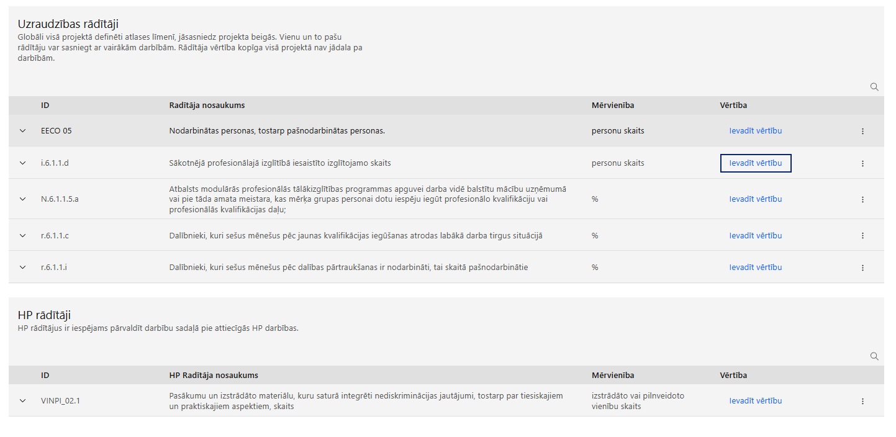
- projekta ietvaros līdz 2029. gada 31. decembrim sasniedzamos uzraudzības rādītājus atbilstoši SAMP MK noteikumu 7. punktam, nodrošinot, ka ir sasniedzami šādi rādītāji:
  - rezultāta rādītāji:
- pie mazajiem un vidējiem saimnieciskās darbības veicējiem nodarbināto personu skaits, kuri pabeidz mācības prasmju attīstīšanai gudras specializācijas, rūpniecības pārejas un uzņēmējdarbības jomā – 390 personas;
- mazie un vidējie saimnieciskās darbības veicēji, kas investē pārdomātas specializācijas, industriālās pārejas un uzņēmējdarbības veicināšanas prasmēs – 130;
- publisko atbalstu papildinošās privātās investīcijas (tai skaitā granti, finanšu instrumenti) – 522 495 euro;
  - nacionālie rādītāji:
- izveidota, licencēta un akreditēta viena maģistra studiju programma ar specializāciju kiberdrošības un mākslīgā intelekta tehnoloģiju izmantošanā;
- unikālo personu skaits, kuras līdz 2029. gada 30. novembrim ir ieguvušas maģistra grādu SAMP MK noteikumu 7.2.1. apakšpunktā minētajā maģistra studiju programmā, – 40 personas;
- akadēmiskais personāls, kas ir pilnveidojis kompetences un kvalifikāciju kiberdrošības un mākslīgā intelekta tehnoloģiju jomā – vismaz 12 personas;
- profesūras tenūras amata vietas kiberdrošības un mākslīgā intelekta tehnoloģiju jomā, kuru darbību zinātnes universitātes nodrošina projekta dzīves ciklā – 4;
- tenūrprofesoriem piesaistīto doktorantu skaits – 12 doktoranti;
- izstrādātas profesionālās kvalifikācijas prasības atbilstošas profesionālās kvalifikācijas iegūšanai kiberdrošības un mākslīgā intelekta tehnoloģiju jomā – 1;
- publisko iestāžu, organizāciju un lielo komersantu nodarbināto skaits, kuri ir apguvuši studiju kursus, studiju moduļus un profesionālās pilnveides izglītības programmas augsta līmeņa kiberdrošības un mākslīgā intelekta tehnoloģiju prasmju jomā – 100 personas.
- Ņem vērā, ka:
  - darbību rādītājus var kumulēt (rādītāji definēti SAMP MK noteikumu 7.punktā), rādītāju piezīmēs norādot, kā veidojas kopējā rādītāja vērtība.
  - darbību rezultāti definējami tikai konkrētas darbības līmenī (projekta iesniegumā šādi rezultāti apzīmējas ar burtu R un skaitli). Rezultātam pats projekta iesniedzējs nosaka plānoto sasniedzamo vērtību un šādus rezultātus nevar kumulēt, ja katras darbības rezultāts ir attiecināms tikai uz šo darbību. Rezultātu definēšana nav obligāta, ja darbībai piesaistīts nacionālais rādītājs.
- Projekta rādītājus izvēlās sadaļā “Darbības”, norādot, ar kādām darbībām rādītāji tiks sasniegti.
- Projekta ietvaros paredz īstenot HP rādītāju “Sieviešu skaits atbalsta saņēmēju vidū”. HP rādītāja sasniegšanai jāizvēlas atbilstoša specifiskā HP darbības.
Sasniedzamiem rādītājiem atbilstoši normatīvajos aktos par attiecīgā Eiropas Savienības fonda specifiskā atbalsta mērķa vai pasākuma īstenošanu norādītajam jābūt:
- izmērāmiem;
- rādītāju tabulā norādītajām vērtībām loģiski jāizriet no projektā plānotajām darbībām;
- jāsniedz ieguldījumu mērķa sasniegšanā.

SADAĻA - VALSTS ATBALSTS

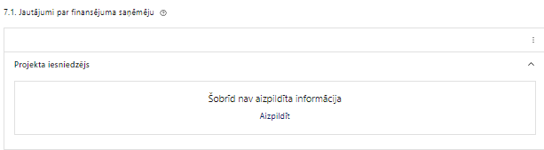 | Caur funkciju “Labot” vai “Aizpildīt” pievieno informāciju par projekta iesniedzēju

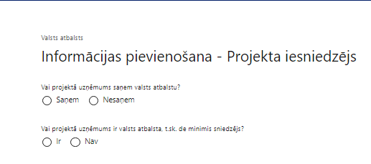 | Vai projektā projekta iesniedzējs saņem valsts atbalstu?  Izvēlnē atzīmē atbilstošo:  - saņem  - nesaņem  Norāda “nesaņem”, jo finansējuma saņēmējs īsteno projektu, kas nav saistīts ar saimnieciskās darbības veikšanu.
Vai projektā finansējuma saņēmējs ir valsts atbalsta, t.sk. de minimis sniedzējs?
Izvēlnē atzīmē atbilstošo:
- ir
- nav
Norāda “nav”, jo finansējuma saņēmējs īsteno projektu, kas nav saistīts ar valsts atbalsta sniegšanu.
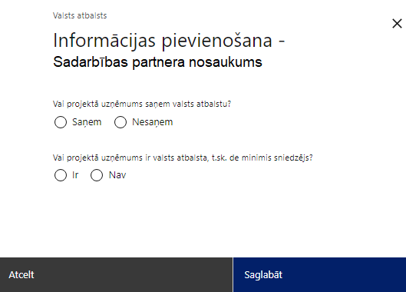 | Vai projektā uzņēmums saņem valsts atbalstu?  Izvēlnē atzīmē atbilstošo:  - saņem  - nesaņem  Norāda “nesaņem”, jo finansējuma saņēmējs īsteno projektu, kas nav saistīts ar saimnieciskās darbības veikšanu.
Vai projektā uzņēmums ir valsts atbalsta, t.sk. de minimis sniedzējs?
Izvēlnē atzīmē atbilstošo:
- ir
- nav
Norāda “nav”, jo finansējuma saņēmējs īsteno projektu, kas nav saistīts ar valsts atbalsta sniegšanu.
- Finansējuma saņēmējs un sadarbības partneris īsteno ar saimniecisku darbību nesaistītu projektu.
Paredzot ka:
- atbilstoši SAMP MK noteikumu 25. punktam, īstenojot izglītības pasākumus, lai panāktu personāla skaita un kvalifikācijas paaugstināšanos, ievēro to, ka publiskā izglītība, kas tiek nodrošināta valsts izglītības sistēmas ietvaros un kas galvenokārt vai pilnībā ir valsts finansēta un uzraudzīta, nav saistīta ar saimniecisku darbību un ieņēmumi no studējošo mācību maksas par studiju programmu apgūšanu un studiju kursu, studiju moduļu un profesionālās pilnveides programmu īstenošanu nepārsniedz 50% no kopējiem izdevumiem studiju programmu un studiju kursu, studiju moduļu un profesionālās pilnveides programmu sagatavošanai un īstenošanai.
- ja projekta iesniegumā plānotās darbības neatbilst SAMP MK noteikumu 25. punktā noteiktajiem kritērijiem, īstenojot izglītības pasākumus plāno nodrošināt, ka:
- 85% un vairāk no visiem studējošajiem gadā būs Latvijas iedzīvotāji;
- izglītība pārsvarā notiks latviešu valodā;
- augstskola neierindosies 500 pasaules labāko universitāšu sarakstā.
- Finansējuma saņēmējs un sadarbības partneri īsteno projektu, kas nav saistīts ar saimnieciskās darbības veikšanu un kam sniegtais atbalsts nav kvalificējams kā komercdarbības atbalsts. Ja projekta dzīves ciklā tiek konstatēts, ka ar saimniecisku darbību nesaistīts projekts projekta īstenošanas laikā vai projekta dzīves ciklā kļūst par projektu, kurā tiek veikta saimnieciskā darbība un atbalsts tam kvalificējas kā komercdarbības atbalsts, vai tiek konstatēts, ka sadarbības partnerim sniegtais atbalsts kvalificējas kā komercdarbības atbalsts, projekta iesniedzējam ir pienākums atmaksāt sadarbības iestādei nelikumīgi saņemto komercdarbības atbalstu kopā ar procentiem par attiecīgo gadu no līdzekļiem, kas brīvi no komercdarbības atbalsta, saskaņā ar Komercdarbības atbalsta kontroles likuma IV vai V nodaļas nosacījumiem.
- Īstenojot projektu sadarbības partneriem jānodrošina atsevišķu ar projekta īstenošanu saistīto saimniecisko darījumu ieņēmumu un izdevumu grāmatvedības uzskaiti, kā arī darbību un ar to īstenošanu saistīto finanšu plūsmu nodalīšanu atbilstoši normatīvajiem aktiem par kārtību, kādā finanšu pārskatos atspoguļojams valsts, pašvaldību, ārvalstu, Eiropas Savienības, citu starptautisko organizāciju un institūciju finansiālais atbalsts (finanšu palīdzība), ziedojumi un dāvinājumi naudā vai natūrā.

SADAĻA – SADARBĪBAS PARTNERI
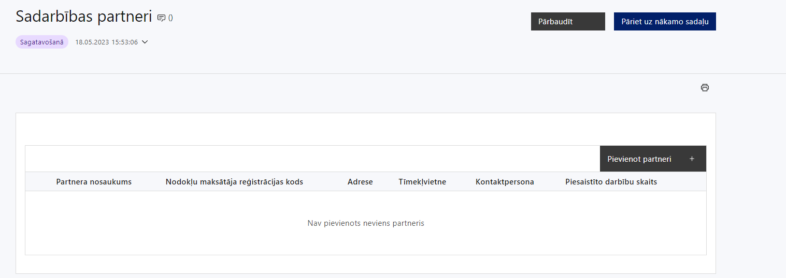 | Caur funkciju “Pievienot partneri” pievieno informāciju par projekta iesniedzēja sadarbības partneriem, norādot to valstisko piederību, reģistrācijas numuru, veidu, nosaukumu, adresi, tīmekļa vietni (pēc izvēles), kontaktpersonas vārdu, uzvārdu, telefona numuru, e-pastu, piesaistīto darbību skaitu un saistītās darbības.

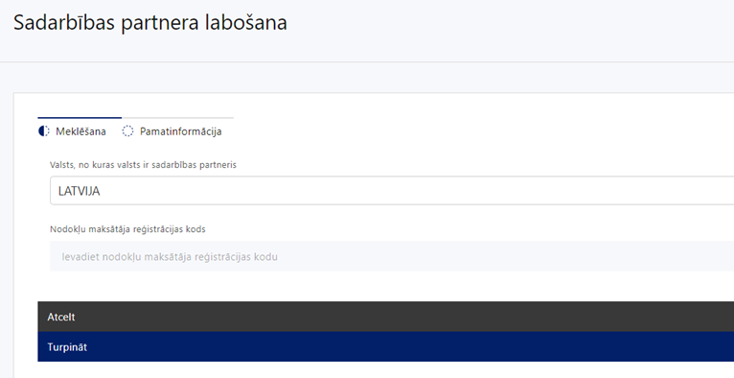  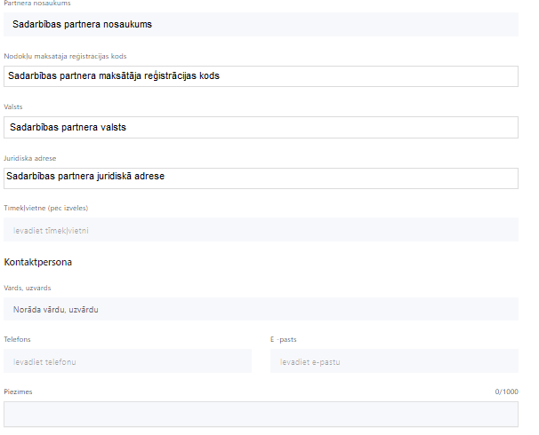 | Valsts  Izvēlnes lauks  Izvēlas sadarbības partnera reģistrācijas valsti
Reģistrācijas numurs/personas kods
Ievada informāciju
Norāda sadarbības partnera reģistrācijas numuru.
Pēc reģistrācijas numura ievadīšanas datu laukos “Partnera nosaukums” un “Juridiskā adrese” informācija ielasās automātiski.
- Projekta iesniedzēja pienākums ir pārliecināties par šīs informācijas atbilstību.
Projekta partnera veids
Ievada informāciju
Norāda sadarbības partnera atbilstošo veidu.
Tīmekļvietne (pēc izvēles)
Ievada informāciju
Pēc izvēles norāda sadarbības partnera tīmekļvietni
Vārds Uzvārds
Ievada informāciju
Sniedz informāciju par kontaktpersonu
Telefons
Ievada informāciju
Sniedz informāciju par kontaktpersonas telefona numuru
E-pasts
Ievada informāciju
Sniedz informāciju par kontaktpersonas saziņas e-pasta adresi
Piesaistīto darbību skaits
Ievada informāciju
Sniedz informāciju par darbību skaitu, ko veiks sadarbības partneris
Saistītās darbības
Ievada informāciju
Sniedz informāciju par to, kādus ieguldījumus partneris dod projekta īstenošanā, norādot attiecīgās projekta darbības vai apakšdarbības, kuru īstenošanā sadarbības partneris iesaistīsies, kā arī sniedz sadarbības partneru izvēles pamatojumu un apraksta plānoto datu apmaiņas norisi starp projekta iesniedzēja un sadarbības partnera informatīvajām sistēmām.

- Projekta iesniegumam kā sadarbības partneri piesaista Rīgas Tehnisko universitāti.
- Finansējuma saņēmējs ir atbildīgs par sadarbības partnera pienākumu izpildi projekta īstenošanā un sadarbības partnera īstenotajām funkcijām projektā, tai skaitā novēršot dubultā finansējuma risku.
- Finansējuma saņēmējs un sadarbības partneri nodrošina projekta īstenošanas finanšu plūsmas un darbību veidu skaidru nodalīšanu no citu finansējuma saņēmēja un sadarbības partnera darbību finanšu plūsmām un darbību veidiem, tai skaitā grāmatvedības uzskaitē projekta izmaksu nodalīšanu no saimnieciskās darbības izmaksām, nodrošinot projekta īstenošanas finanšu plūsmas un darbību veidu skaidru nodalīšanu no citu finansējuma saņēmēja un sadarbības partnera darbību finanšu plūsmām un darbību veidiem.
- Ja pasākuma ietvaros īstenotais projekts kļūst par projektu, kurš ir saistīts ar saimniecisko darbību un kuram piešķirtais atbalsts kvalificējas kā komercdarbības atbalsts, projekta iesniedzējam vai sadarbības partnerim ir pienākums atmaksāt sadarbības iestādei projekta ietvaros saņemto nelikumīgo komercdarbības atbalstu kopā ar procentiem no līdzekļiem, kas ir brīvi no komercdarbības atbalsta.
- Finansējuma saņēmējs un sadarbības partneris nodrošina, lai funkcijas, kuras tas pilda projekta īstenošanā, tiktu nodalītas no iestādes pamatfunkciju izpildes.
- Projekta iesniedzējs, iesniedzot projekta iesniegumu, sadaļā “Pielikumi” pievieno sadarbības partnera apliecinājumu par informētību attiecībā uz interešu konflikta jautājumu regulējumu un to integrāciju iekšējās kontroles sistēmā.
- Pēc tam, kad noslēgts līgums vai vienošanās par projekta īstenošanu, finansējuma saņēmējs ar sadarbības partneri slēdz sadarbības līgumu atbilstoši normatīvajiem aktiem par kārtību, kādā Eiropas Savienības fondu vadībā iesaistītās institūcijas nodrošina Eiropas Savienības fondu ieviešanu 2021.–2027. gada plānošanas periodā un iekļaujot SAMK MK noteikumu 17. punkta paredzēto.

SADAĻA – ĪSTENOŠANAS GRAFIKS
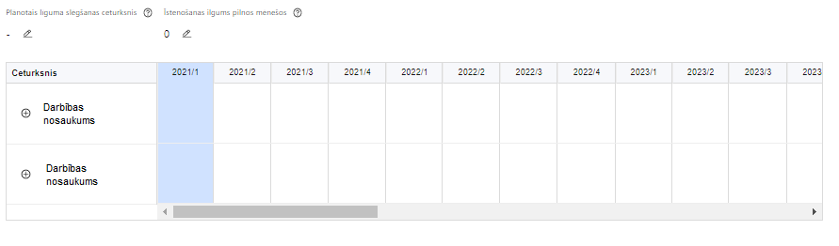 | Lai izveidotu projekta īstenošanas grafiku, norāda plānoto līguma/vienošanās  par projekta īstenošanu slēgšanas ceturksni, īstenošanas ilgums pilnos mēnešos un precizē projekta darbību/apakšdarbību īstenošanas periodu

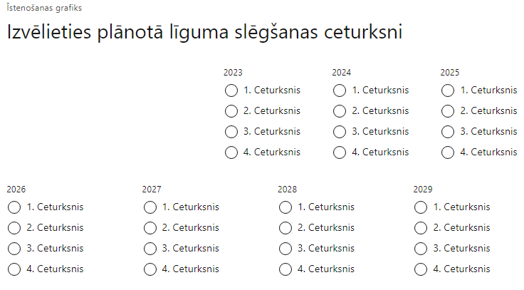 |  | Caur ikonu atvērt modālo logu ceturkšņa izvēlei, kur atzīmē vienu izvēles lauku (ceturksni)  Paredzot plānoto vienošanās par projekta īstenošanu slēgšanas ceturksni, ņem vērā lēmuma par projekta iesnieguma apstiprināšanu pieņemšanai nepieciešamo laiku.  Saskaņā ar plānoto laika grafiku, provizoriskais lēmuma par projekta apstiprināšanu mēnesis ir 2026.gada februāris jeb 2026.gada 1.ceturksnis.
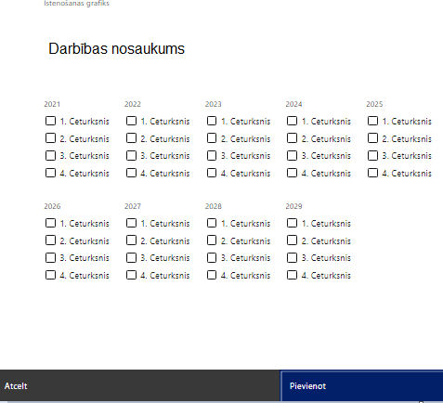 | Īstenošanas grafikā, noklikšķinot uz ikonas,pirms vēlamās darbības vai apakšdarbības, ir iespējams atzīmēt/precizēt vēlamos darbības vai apakšdarbības īstenošanas ceturkšņus.  Finansējuma saņēmējam un sadarbības partnerim izmaksas ir attiecināmas, ja tās atbilst SAMP MK noteikumos minētajām izmaksu pozīcijām un ir radušās ne agrāk kā dienā, kad ir apstiprināti SAMP MK noteikumi, un ir paredzētas apstiprinātā projekta iesniegumā
- Atlasē tiek atbalstīts projekts, kura īstenošanas termiņš nepārsniedz SAMP MK noteikumos 27.punktā noteikto īstenošanas termiņu – 2029. gada 30. novembri.

SADAĻA – FINANSĒJUMA SADALĪJUMS PA AVOTIEM
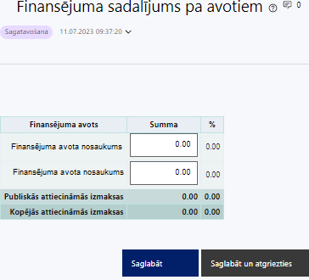 | Finansējuma avots  automātiski tiek attēloti SAMP paredzētie finansējuma avoti  ERAF un valsts budžeta finansējuma summa  Ievada projektā paredzēto finansējuma summu katram finansēšanas avotam  Norāda finansējuma apmēru atbilstoši SAMP MK noteikumu 5.punktā noteiktajam.  Pasākuma ietvaros plānotais un pieejamais kopējais attiecināmais finansējums ir 8 736 200 euro, tai skaitā Eiropas Reģionālās attīstības fonda (turpmāk – ERAF) finansējums – 7 425 770 euro un valsts budžeta līdzfinansējums – 1 310 430 euro.  Publiskās un kopējās attiecināmo izmaksu summa  automātiski tiek aprēķināts finansējuma apjoms % automātiski tiek aprēķināts finansējuma apjoma procentuālais lielums konkrētajam finansējuma avotam pa visu projekta īstenošanas laiku (gadiem)  Maksimālais attiecināmais ERAF finansējuma apmērs ir 85% no projektam plānotā kopējā attiecināmā finansējuma
- Atlasē tiek atbalstīts projekts, kurā paredzētais ERAF un valsts budžeta finansējuma apmērs un intensitāte nepārsniedz SAMP MK noteikumu 5. un 6. punktā noteikto finansējuma apmēru un intensitāti.

SADAĻA – PROJEKTA BUDŽETA KOPSAVILKUMS
Projekta iesnieguma sadaļā “Projekta budžeta kopsavilkums” izmaksu pozīcijas ir definētas atbilstoši SAMP MK noteikumu 19., 20., 21., 22., 29. punktā noteiktajām attiecināmajām izmaksām.
Šajā sadaļā projekta iesniedzējs:
- kolonnā “Izmaksu pozīcijas nosaukums” iekļauj tādas izmaksas, kas atbilst SAMP MK noteikumu 20. un 21. punktā noteiktajam izmaksu pozīcijam;
- kolonnā “Izmaksu veids (tiešās/ netiešās)” norāda vai budžetā iekļautās izmaksas atbilstoši SAMP MK noteikumu 19.1.apakšpunktam ir tiešās attiecināmās izmaksas (ieliekot ķeksīti);
- kolonnā “Vienas vienības izmaksu pielietojums” norāda “ir”, ja, atbilstoši SAMP MK noteikumu noteiktajam izmaksām piemēro vienas vienības izmaksas;
- kolonnā “Daudzums” norāda, piemēram, pakalpojumu līgumu skaitu, pakalpojuma ilgumu mēnešos u.tml. Norādītā informācija kolonnās “Daudzums” un “Mērvienība” nedrīkst būt pretrunīga ar projekta iesnieguma sadaļā “Darbības” norādītajiem plānotajiem darbību rezultātiem;
- kolonnā “Mērvienība” norāda vienības nosaukumu, piemēram, pasākumi, dalībnieki, līgumi u.tml;
- kolonnā “Projekta darbības Nr.” norāda atsauci uz projekta darbību/apakšdarbību, uz kuru šīs izmaksas attiecināmas. Ja izmaksas attiecināmas uz vairākām projekta darbībām/apakšdarbībām - norāda visas;
- kolonnā “Attiecināmās izmaksas” norāda attiecīgās izmaksas euro ar diviem cipariem aiz komata;
- kolonnā “t.sk. PVN” norāda plānoto pievienotās vērtības nodokļa apmēru. Saskaņā ar SAMP MK noteikumu 29.punktā noteikto pievienotās vērtības nodokļa izmaksas ir attiecināmas, tiešajām attiecināmajām izmaksām atbilstoši Regulas 2021/1060² 64. panta 1. punkta "c" apakšpunkta nosacījumiem, ja vien tas nav atgūstams saskaņā ar normatīvajiem aktiem nodokļu politikas jomā.
Projekta iesnieguma sadaļā “Projekta budžeta kopsavilkums” iekļauj tikai tās izmaksas:
- kas paredzēts segt no projekta finansējuma, tas ir, no ERAF un valsts budžeta finansējuma;
- kas ir nepieciešamas projekta īstenošanai un to nepieciešamība izriet no projekta iesnieguma sadaļā “Darbības” paredzētajām projekta darbībām;
- nodrošina rezultātu sasniegšanu (projekta iesnieguma sadaļā “Rādītāji” plānoto rezultātu un norādīto rādītāju sasniegšanu).
Plānojot attiecināmās izmaksas, jāņem vērā MK noteikumos noteiktās izmaksu pozīcijas, to ierobežojumus:
- Vadlīnijas attiecināmo izmaksu noteikšanai Eiropas Savienības kohēzijas politikas programmas 2021.–2027.gada plānošanas periodā”, kas pieejamas Finanšu ministrijas tīmekļa vietnē ;
- projekta vadības personāla izmaksas plāno līdz 84 787 euro no projekta ERAF finansējuma kalendāra gadā;
- pārējās izmaksas plāno kā vienu izmaksu pozīciju, piemērojot vienoto likmi 40% apmērā no tiešajām attiecināmajām personāla izmaksām

Projekta budžeta kopsavilkums

Kods | Izmaksu pozīcijas nosaukums | Izmaksu veids (tiešās/ netiešās) | Vienas vienības izmaksu pielietojums  (ir vai nav) | Daudzums | Mērvienība | Projekta darbības Nr. | Izmaksas |  | KOPĀ |  | t.sk. PVN
 |  |  |  |  |  |  | Attiecināmās | Neattiecināmās | EUR | % | t.sk. PVN
1. | Projektu izmaksas saskaņā ar vienoto izmaksu likmi
1.1. | Pārējās projekta īstenošanas izmaksas  SAMP MK noteikumu 21.apakšunkts.  Pārējās izmaksas plāno kā vienu izmaksu pozīciju, piemērojot vienoto izmaksu likmi 40 procentu apmērā no izmaksu pozīcijas Nr. 2.1. un Nr.3.1. kopsummas. | tiešās | N/A | N/A | N/A
2. | Projekta vadības izmaksas | tiešās
2.1. | Projekta vadības personāla izmaksas | tiešās | ir
2.1.1. | Projekta vadības personāla atlīdzības izmaksas  SAMP MK noteikumu 20.1. apakšpunkts  Attiecināmas būs finansējuma saņēmēja projekta vadības personāla izmaksas (izņemot virsstundas) SAMP MK noteikumu 18. punktā minēto darbību īstenošanai, paredzot projekta vadības personāla izmaksu ierobežojumu līdz 84 787 euro no projekta ERAF finansējuma kalendāra gadā. | tiešās | ir
3. | Projekta īstenošanas personāla izmaksas | tiešās
3.1. | Projekta īstenošanas personāla atlīdzības izmaksas finansējuma saņēmējam | tiešās | ir
3.1.1. | Projekta īstenošanas personāla izmaksas personālam ar noslodzi vismaz 30%  SAMP MK noteikumu 20.2.1. apakšpunkts  Attiecināmas būs finansējuma saņēmēja un sadarbības partnera projekta īstenošanas personāla izmaksas personālam ar noslodzi vismaz 30%i, ja personāla iesaiste projektā ir nodrošināta saskaņā ar daļlaika attiecināmības principu, atlīdzības izmaksās iekļaujot normatīvajos aktos darba tiesību un atlīdzības jomā noteiktās piemaksas un sociālo garantiju izmaksas. | tiešās | ir
3.1.2. | Projekta īstenošanas personāla izmaksas, ja personāla iesaiste projektā ir nodrošināta saskaņā ar daļlaika attiecināmības principu  SAMP MK noteikumu 20.2.2. apakšpunkts  Attiecināmas būs finansējuma saņēmēja un sadarbības partnera projekta īstenošanas personāla izmaksas, ja personāla iesaiste projektā ir nodrošināta saskaņā ar daļlaika attiecināmības principu, personālam ar noslodzi līdz 30%, atlīdzības izmaksās iekļaujot tikai darbinieka algu bez normatīvajos aktos darba tiesību un atlīdzības jomā noteiktajām piemaksām un sociālo garantiju izmaksām. | tiešās | ir
 | KOPĀ

SADAĻA - OBLIGĀTIE PIELIKUMI
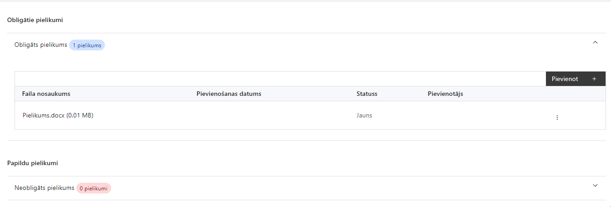

Pielikumi, kas obligāti jāpievieno:
- sadarbības partnera apliecinājumu par informētību attiecībā uz interešu konflikta jautājumu regulējumu un to integrāciju iekšējās kontroles sistēmā (atlases nolikuma 3.pielikums);
- nodomu protokolu par sadarbību projektā, ko parakstījis sadarbības partneris;
- projekta iesniedzēja un sadarbības partnera akadēmiskā personāla profesionālās kompetences un kvalifikācijas pilnveides plānu;
- profesūras tenūras amata vietu izveides plānu kiberdrošības un mākslīgā intelekta tehnoloģiju jomā projekta iesniedzēja un sadarbības partnera zinātnes universitātē;
- nepieciešamie dokumenti atklāta konkursa uz projektā paredzētajām profesūras tenūras amata vietām kiberdrošības un mākslīgā intelekta tehnoloģiju jomā izsludināšanai, kas saskaņoti atbilstoši projekta iesniedzēja un sadarbības partnera noteiktajai kārtībai, vai saite uz izsludināto konkursu;
- projekta iesniedzēja un sadarbības partnera iestādē izstrādāto iekšējo procedūru apliecinošie dokumenti, kas nodrošina ar projekta īstenošanu saistīto resursu pietiekamību un rezultātu sasniegšanu un vadību un projekta risku identificēšanu un pārvaldību (gadījumā, ja dokumenti ir publiski pieejami, iekļauj tikai norādi uz to publisko pieejamību projekta iesniedzēja un sadarbības partnera tīmekļa vietnē);
- ar Izglītības un zinātnes ministriju saskaņotu finansējuma saņēmēja un sadarbības partnera kopīgās maģistra studiju programmas izstrādes, licencēšanas, akreditācijas un īstenošanas plānu;
- projekta izmaksu un ieguvumu analīzes aprēķinu (atbilstoši atlases nolikuma 5.pielikuma modelim);
- projekta budžetā (projekta iesnieguma sadaļā “Projekta budžeta kopsavilkums”) norādīto izmaksu apmēru pamatojošos dokumentus (ja tādi ir), vai projekta budžetā iekļauto izmaksu aprēķina atšifrējumu, kas pamato projekta budžetā iekļauto izmaksu apmēru.

Papildpielikumi
Papildu informācija, kas nepieciešama projekta iesnieguma vērtēšanai, ja to nav iespējams integrēt projekta iesniegumā.

SADAĻA - APLIECINĀJUMI

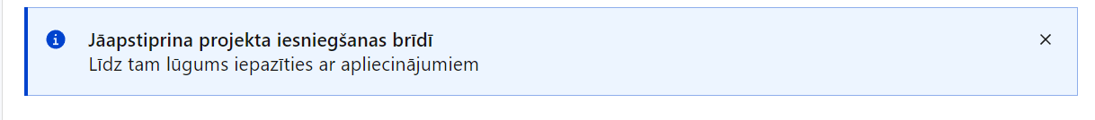
Obligātie apliecinājumi
Projekta iesniegšanas brīdī jāapstiprina visi obligātie apliecinājumi, tai skaitā arī:
- “Apliecinājums par informācijas patiesumu un spēju īstenot projektu”;
- “Apliecinājums par informētību attiecībā uz interešu konflikta jautājumu regulējumu un to integrāciju iekšējās kontroles sistēmā”.

Apliecinājums par informācijas patiesumu un spēju īstenot projektu
Manis pārstāvētā projekta iesniedzēja un sadarbības partnera, ja tāds projektā ir paredzēts, vārdā apliecinu, ka:
- projekta iesniedzējs, t. sk. projekta iesniedzēja valdes vai padomes loceklis vai prokūrists, vai persona, kura ir pilnvarota pārstāvēt projekta iesniedzēju ar filiāli saistītās darbībās, neatbilst nevienam no Eiropas Savienības fondu 2021.–2027. gada plānošanas perioda vadības likuma 22. panta pirmajā daļā minētajiem izslēgšanas noteikumiem (nav attiecināms uz tiešās vai pastarpinātās pārvaldes iestādēm, atvasinātām publiskām personām, citām valsts iestādēm);
- projekta iesniedzēja rīcībā ir pietiekami finanšu resursi projekta īstenošanas nodrošināšanai pienācīgā apjomā (nav attiecināms uz valsts budžeta iestādēm);
- projekta iesniegumā un tā pielikumos sniegtās ziņas atbilst patiesībai un projekta īstenošanai pieprasītais Eiropas Savienības fonda līdzfinansējums tiks izmantots saskaņā ar projekta iesniegumā noteikto;
- nav zināmu iemeslu, kādēļ šis projekts nevarētu tikt īstenots vai varētu tikt aizkavēta tā īstenošana, un apstiprinu, ka projektā noteiktās saistības iespējams veikt normatīvajos aktos par attiecīgās Eiropas Savienības fonda specifiskā atbalsta mērķa vai tā pasākuma īstenošanu noteiktajos termiņos;
- atbilstoši normatīvo aktu nosacījumiem projekts netiek un nav ticis finansēts/līdzfinansēts no citiem Eiropas Savienības finanšu avotiem vai citiem ārvalstu finanšu instrumentiem, kā arī valsts un pašvaldību budžeta līdzekļiem, un projekta ietvaros plānotās darbības nepārklājas ar darbībām, kas tiek finansētas citu Eiropas Savienības fondu specifisko atbalsta mērķu un citu ārvalstu finanšu instrumentu ietvaros, kā arī no valsts un pašvaldību budžeta līdzekļiem, un projekta iesnieguma apstiprināšanas gadījumā šis projekta iesniegums un tajā minētās plānotās darbības netiks iesniegtas finansēšanai/līdzfinansēšanai no citiem finanšu avotiem;
- projekta iesniedzējs un tā sadarbības partneris, ja tāds projektā ir paredzēts, pēdējo divu gadu laikā pirms pieteikšanās uz Eiropas Savienības fonda finansējumu nav veicis pārcelšanu regulas Nr. 651/2014 2. panta 61. a punkta izpratnē uz vietu, kurā tiks veikts atbalstītais ieguldījums, un apņemas to nedarīt divus gadus pēc tam, kad ir pabeigts atbalstītais ieguldījums (ar pabeigtu ieguldījumu saskaņā ar regulas Nr.651/2014¹ 2. panta 47. a punktu saprot brīdi, kad veikts projekta noslēguma maksājums);
- projekta iesniegumam pievienotie dokumentu atvasinājumi, ja tādi ir pievienoti, atbilst manā rīcībā esošiem dokumentu oriģināliem;
- projekta iesniegumam pievienoto dokumentu tulkojumi, ja tādi ir pievienoti, ir pareizi;
- esmu iepazinies(-usies), ar attiecīgā Eiropas Savienības fonda specifiskā atbalsta mērķa, tā pasākuma vai atlases kārtas nosacījumiem un atlases nolikumā noteiktajām prasībām;
- piekrītu projekta iesniegumā norādīto datu apstrādei Kohēzijas politikas fondu vadības informācijas sistēmā un to nodošanai citām valsts informācijas sistēmām, institūcijām;
- apņemos nodrošināt obligātos komunikācijas un vizuālās identitātes pasākumus saskaņā ar regulas Nr. 2021/1060 47. pantu un 50. pantu, ievērojot Finanšu ministrijas vadlīnijās “ES fondu 2021.-2027. gada plānošanas perioda un Atveseļošanas fonda komunikācijas un dizaina vadlīnijas” noteikto.
Apzinos, ka:
- projektu var neapstiprināt līdzfinansēšanai no Eiropas Savienības fonda, ja projekta iesniegums nav pilnībā un kvalitatīvi aizpildīts, normatīvajos aktos par attiecīgā Eiropas Savienības fonda specifiskā atbalsta mērķa, tā pasākuma vai atlases kārtas īstenošanu plānotais Eiropas Savienības fonda finansējums projekta apstiprināšanas brīdī ir izlietots vai citos projektu iesniegumu atlases nolikumā noteiktajos gadījumos;
- projekta izmaksu pieauguma gadījumā projekta iesniedzējs sedz visas izmaksas, kas var rasties izmaksu svārstību rezultātā;
- projekts būs jāīsteno saskaņā ar projekta iesniegumā paredzētajām darbībām un rezultāti jāuztur atbilstoši projekta iesniegumā minētajam;
- nepatiesas apliecinājumā sniegtās informācijas gadījumā normatīvajos aktos noteiktās sankcijas var tikt uzsāktas gan pret mani, gan arī pret manis pārstāvēto juridisko personu – projekta iesniedzēju

Apliecinājums par informētību attiecībā uz interešu konflikta jautājumu regulējumu
un to integrāciju iekšējās kontroles sistēmā
apliecinu, ka:
- esmu informēts(-a) par Eiropas Parlamenta un Padomes 2024. gada 23. septembra Regulas (ES, Euratom) Nr. 2024/2509 par finanšu noteikumiem, ko piemēro Savienības vispārējam budžetam (turpmāk – Finanšu regula), Eiropas Parlamenta un Padomes 2014. gada 26. februāra Direktīvas Nr. 2014/24/ES par publisko iepirkumu un ar ko atceļ Direktīvu 2004/18/EK, likuma “Par interešu konflikta novēršanu valsts amatpersonu darbībā” un Eiropas Komisijas paziņojuma Nr. C/2021/2119 “Norādījumi par izvairīšanos no interešu konfliktiem un to pārvaldību saskaņā ar Finanšu regulu 2021/C 121/01” prasībām un apņemos tās ievērot;
- organizācijā ir izveidota iekšējās kontroles sistēma korupcijas un interešu konflikta riska novēršanai publiskas personas institūcijā atbilstoši Ministru kabineta 2017. gada 17. oktobra noteikumu Nr. 630 “Noteikumi par iekšējās kontroles sistēmas pamatprasībām korupcijas un interešu konflikta riska novēršanai publiskas personas institūcijā” prasībām, kas sevī ietver arī:
- pasākumus interešu konflikta riska kontrolei (preventīvus pasākumus un konstatēšanas pasākumus interešu konflikta riska kontrolei, t. sk. paziņošanas procedūru, labošanas pasākumus), tai skaitā ietverot informāciju par interešu konflikta novēršanu saskaņā ar Finanšu regulas 61. pantu;
- pasākumus krāpšanas un korupcijas risku novēršanai;
- iekšējās informācijas aprites un komunikācijas pasākumus par interešu konflikta, krāpšanas un korupcijas riska novēršanu;
- ētikas kodeksu;
- kārtību, kā darbiniekiem ir jārīkojas gadījumā, ja tie vēlas ziņot par iespējamiem pārkāpumiem (tai skaitā iespējamām koruptīvām darbībām), ietverot pasākumus, lai nodrošinātu ziņotāja anonimitāti un aizsardzību;
- pasākumus aizliegto vienošanos riska kontrolei;
- dubultā finansējuma novēršanas mehānismu pret citiem finansēšanas avotiem, tai skaitā pret Eiropas Savienības kohēzijas politikas programmu 2021.–2027.gadam, Eiropas Savienības struktūrfondu un Kohēzijas fonda 2014.–2020.gada plānošanas perioda darbības programmu “Izaugsme un nodarbinātība” un citiem ārvalstu finanšu instrumentiem;
- trauksmes celšanas sistēmu;
- procedūru disciplināratbildības piemērošanai;
- ziņošanas mehānismu kompetentajām iestādēm par potenciāliem administratīviem vai kriminālpārkāpumiem.

Eiropas Parlamenta un Padomes 2014. gada 17. jūnijs regula Nr. 651/2014, ar ko noteiktas atbalsta kategorijas atzīst par saderīgām ar iekšējo tirgu, piemērojot Līguma 107. un 108. pantu Dokuments attiecas uz EEZ.
Eiropas Parlamenta un Padomes 2021.gada 24.jūnija regula Nr. 2021/1060, ar ko paredz kopīgus noteikumus par Eiropas Reģionālās attīstības fondu, Eiropas Sociālo fondu Plus, Kohēzijas fondu, Taisnīgas pārkārtošanās fondu un Eiropas Jūrlietu, zvejniecības un akvakultūras fondu un finanšu noteikumus attiecībā uz tiem un uz Patvēruma, migrācijas un integrācijas fondu, Iekšējās drošības fondu un Finansiāla atbalsta instrumentu robežu pārvaldībai un vīzu politikai; https://eur-lex.europa.eu/legal-content/LV/TXT/HTML/?uri=CELEX:32021R1060&qid=1625116684765&from=EN
Horizontālais princips “Vienlīdzība, iekļaušana, nediskriminācija un pamattiesību ievērošana”.
Atlīdzības apmēru projektā iesaistītajiem tenūrprofesoriem nosaka atbilstoši zinātnes universitātes atlīdzības politikā noteiktajiem atlīdzības nosacījumiem tenūrprofesoru atlīdzībai
Veicot izmaksu un ieguvumu analīzi, projekta iesniedzējs nodrošina, ka aprēķinātā projekta ekonomiskā ienesīguma norma ir lielāka par sociālo diskonta likmi un projekta ekonomiskā neto pašreizējā vērtība ir lielāka par nulli
2014. gada 17. jūnija Komisijas Regula (ES) 651/2014, ar ko noteiktas atbalsta kategorijas atzīst par saderīgām ar iekšējo tirgu, piemērojot Līguma 107. un 108. pantu Dokuments attiecas uz EEZ
2021.gada 24.jūnija Eiropas Parlamenta un Padomes Regulas (ES) 2021/1060, ar ko paredz kopīgus noteikumus par Eiropas Reģionālās attīstības fondu, Eiropas Sociālo fondu Plus, Kohēzijas fondu, Taisnīgas pārkārtošanās fondu un Eiropas Jūrlietu, zvejniecības un akvakultūras fondu un finanšu noteikumus attiecībā uz tiem un uz Patvēruma, migrācijas un integrācijas fondu, Iekšējās drošības fondu un Finansiāla atbalsta instrumentu robežu pārvaldībai un vīzu politikai.

